Sytuacja na GBPPLN
ergokantor.pl

29.05.2017, 7:00

Najbliższe tygodnie dla funta mogą być najważniejszymi od wielu lat. Obecnie na parze GBPPLN jesteśmy blisko dołków z drugiej połowy 2016 roku, czyli okresu referendum dotyczącego Brexitu. Za niespełna 2 tygodnie dojdzie do kolejnego testu dla Brytyjczyków. Premier Theresa May pewna swojej przewagi ogłosiła przedterminowe wybory, licząc na wysokie zwycięstwo i pewny mandat do dokonywania zmian w Wielkiej Brytanii. Jednakże ostatnie sondaże pokazują, iż przewaga konserwatystów nad Partią Pracy zmniejszyła się do 5 pkt procentowych. Sytuacja ta spowodowała znaczną przecenę funta. Nauczeni doświadczeniem, iż na Wyspach ciężko jest w pełni wierzyć sondażom, dlatego też do momentu ogłoszenia wyników wyborów, rynek będzie rozpisywał wiele scenariuszy, co spotęguje większą zmienność ceny.

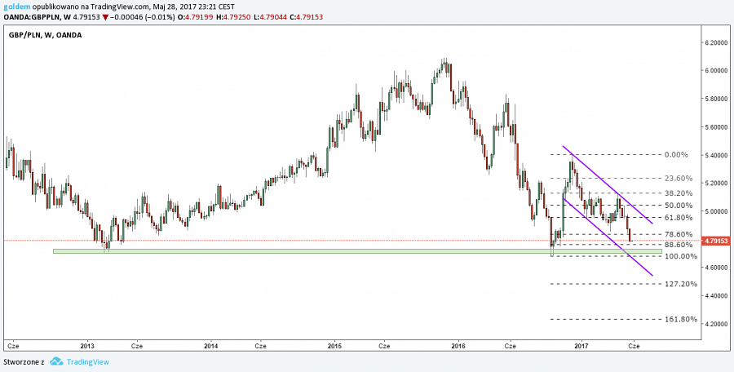

Globalna wyprzedaż na funcie powoduje, że funt jest stosunkowo blisko 5-letnich minimów i potwierdzenia dołka z momentu referendum z 2016 roku. Na wykresie tygodniowym jesteśmy w silnym trendzie spadkowym. Cena po przetestowaniu górnego ograniczenia kanału spadkowego znacząco spadła. W ciągu 5 tygodni funt stracił ponad 30 groszy, wyłamując na dużej dynamice kolejne wsparcia. Obecnie wsparciem jest poziom mierzenia 88,6% FIBO z ostatniego impulsu wzrostowego. Jest to ostatnia zapora przed testem poziomów dołków sprzed 5 lat oraz października 2016 roku. W przypadku odwrotu cena powinna kolejny raz przetestować górne ograniczenia kanału spadkowego. W tej chwili mamy jednak do czynienia z silną reakcją podaży, a najbliższe dni i sondaże będą nakreślać nowe ryzyka i potęgować niepewność.

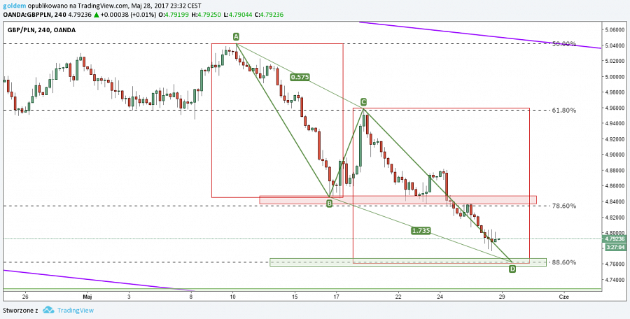

Na wykresie 4-godzinnym możliwe jest zaksięgowanie formacji AB=CD, gdzie punkt D wypada dokładnie na mierzeniu 88,6% FIBO ostatniego impulsu wzrostowego z wyższego interwału, co dodatkowo wzmacnia wagę tego wsparcia. W przypadku wzrostów oporem będzie poziom mierzenia 78,6% FIBO oraz lokalnej strefy ZZB.

Komentarz walutowy nie jest rekomendacją w rozumieniu Rozporządzenia MF z 19 października 2005 roku. Został sporządzony w celach informacyjnych i nie powinien stanowić podstawy do podejmowania decyzji inwestycyjnych. Goldem Sp. z o.o., właściciel marki ergokantor.pl i autor komentarza nie ponoszą odpowiedzialności za decyzje inwestycyjne podjęte na podstawie informacji zawartych w niniejszym komentarzu.

